**网络空间安全学院**

2021春季学期

《QT应用程序开发》课程设计报告

题目

|  |  |
| --- | --- |
| 学号： | 201941404116 |
| 姓名： | 马荣俊 |
|  |  |
| 日期： | 2022/12/31 |

目录

一、设计任务说明 1

1.1 课程设计任务 1

1.2 开发该系统软件环境及使用的技术说明 1

1.3 开发计划 1

二、系统设计 1

2.1 概要设计 1

2.2 UI设计 1

2.3 详细设计 1

三、系统实施及结果 1

3.1 系统界面 1

3.2 系统测试结果 2

3.3 代码版本管理提交日志 2

四、课程设计总结 2

# 一、设计任务说明

## 1.1 课程设计任务

参考常用的流程图绘制工具，实现一个流程图编辑器，基本功能要求（必须要具备的）：

可以完成基本的流程图绘制，包括流程图基本的形状，如矩形，圆角矩形，菱形，具体形状含义参

考https://www.jianshu.com/p/c80b1099e61a，形状大小可以调整

支持流程图内文字字体和颜色等信息的设置

支持流程图各种形状背景色的设置

可以用箭头连接不同形状

可以将流程图信息保存至自定义格式的文件，并可从文件中加载流程图

## 1.2 开发该系统软件环境及使用的技术说明

使用QT creator 软件

使用 Graphics View 框架

## 1.3 开发计划

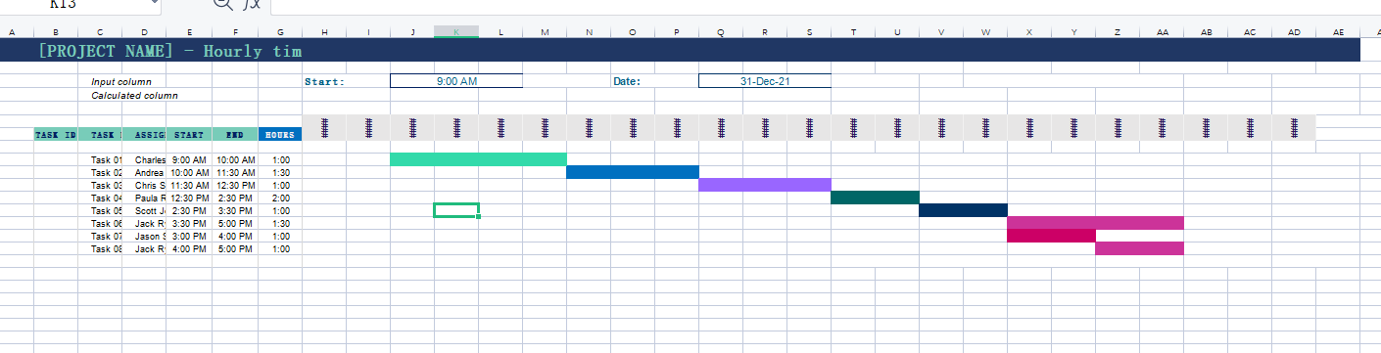

# 二、系统设计

## 2.1 概要设计

①分析流程图所需的要素

②对所需功能进行设计和实现

## 2.2 UI设计

## 2.3 详细设计

# 

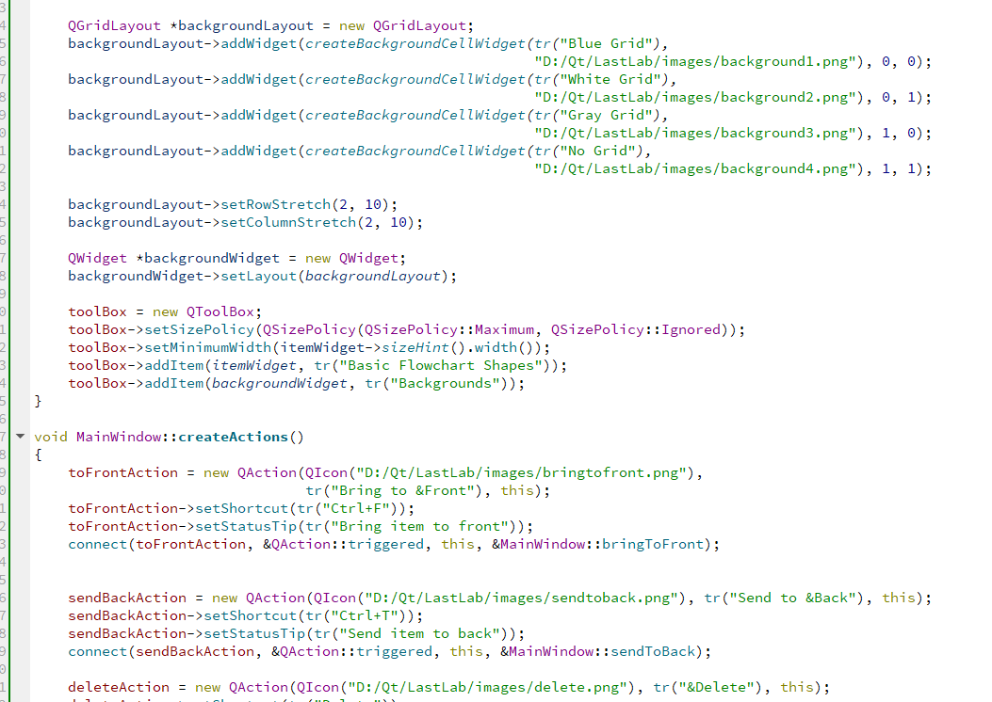

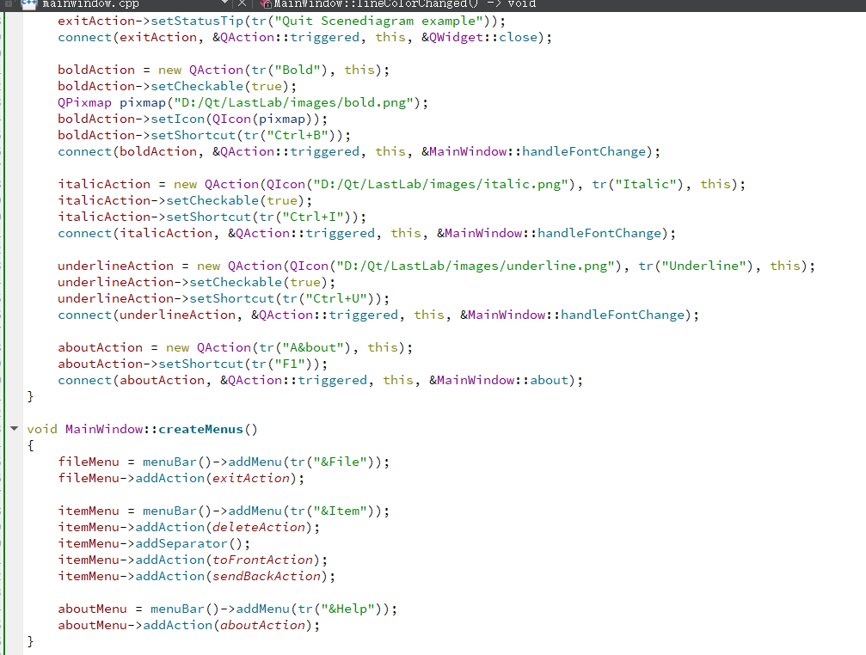

# 三、系统实施及结果

## 3.1 系统界面

## 

## 3.2 系统测试结果

## 

## 3.3 代码版本管理提交日志

截图显示github或者提交的日志（必须提供）

# 四、课程设计总结

本次QT综合设计在没有老师视频的指导下出现了比较多的困难，但对于流程图的设计方面提供了模板，后通过对模板的分析理解得以对流程图功能的实现，但部分功能不完全，图标应用和设计方面也存在问题，希望后期的学习过程中能够更加努力，争取对QT应用更加熟练